AVIS DE DELIVRANCE

CNR indique qu’il a été a conclu le 10/06/2026, sous la référence COT 12143 Bis un titre d’occupation du domaine public qui lui a été concédé sur la commune d’Ampuis (69), un terrain d’une surface de 2 920 mètres carrées ainsi qu’un plan d’eau d’une superficie de 3 767 mètres carrées, le tout figurant sur le plan/la vue aérienne de situation figurant ci-après.

Ce titre d’occupation a été conclu au profit de la Commune d’Ampuis pour le maintien d’une aire de loisirs sur la commune d’Ampuis.

Ce titre est consultable sur demande à l’adresse suivante en précisant la référence COT 12143 Bis :
- cnr.vienne@cnr.tm.fr
- OU Direction Territoriale Rhône Médian - Département domanial - ZA du Verenay – BP 77 – 950 rue de stade – 69420 AMPUIS.

Cette conclusion peut faire l’objet d’un recours, dans un délai de deux mois à compter de la publication du présent avis, ceci auprès du tribunal administratif de Lyon – Palais des Juridictions administratives – 184 rue Duguesclin – 69433 Lyon Cedex 03. Téléphone : 04.87.63.50.00.

Le présent avis a été mis en ligne le 10/06/2026

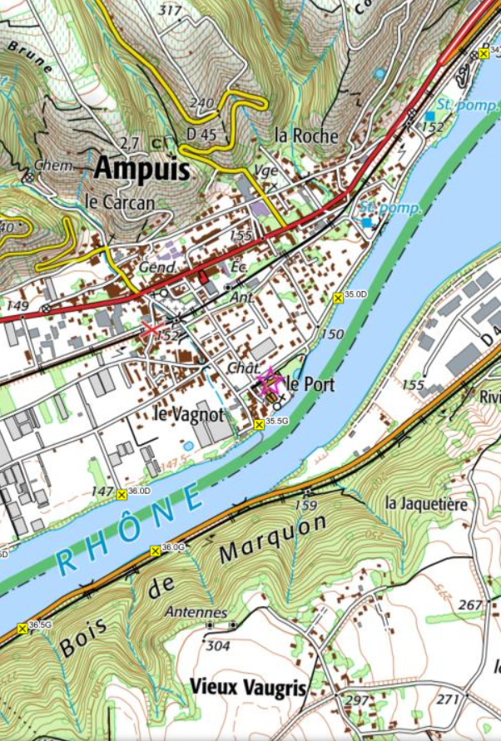
Zone d’occupation
COT n°12143 Bis

